QUESTÃO

Leia o texto abaixo.

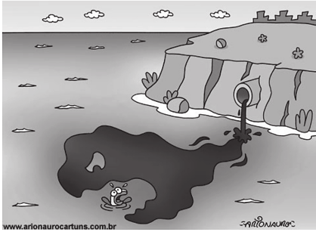

Esse texto alerta para:

(A) a falta de alimentação para os peixes.
(B) a poluição das águas pelo esgoto.
(C) os ataques de tubarões aos peixes.
(D) os perigos de afogamento no mar.

GABARITO: B

